ИСПОЛЬЗОВАНИЕ ИСТОРИЧЕСКИХ СВЕДЕНИЙ НА УРОКАХ ГЕОМЕТРИИ ПРИ ИЗУЧЕНИИ РАЗДЕЛА «Тела вращения»
Тема урока: Цилиндр. Конус
Цели урока:
Образовательная: закрепить теоретические знания понятия «цилиндр», «конус», сформировать навык решения задач на нахождение площади поверхности цилиндра, конуса, усеченного конуса путем практического применения демонстрационных моделей
Развивающая: развивать логическое мышление, умение обобщать, делать заключения (выводы), расширять кругозор учащихся
Воспитательная: формировать навыки умственного труда, положительной мотивации к изучению учебного предмета
Опорные знания и умения: учащиеся владеют понятиями «цилиндр», «конус», формулой нахождения площади поверхности цилиндра, конуса
Планируемый результат: сформировать навыки решения задач на нахождение площади поверхности цилиндра, конуса
Оборудование: плакаты, демонстрационные модели цилиндра, конуса, мультимедийный проектор, презентации, индивидуальные карточки
Ход урока
- Организационный момент
Приветствие учащихся, проверка готовности к уроку, проверка домашнего задания
- Объявление темы урока, постановка целей и задач
- Историческая справка
Слово «цилиндр» происходит от греческого слова κύλινδρος, что означает «валик», «каток». Конус в переводе с греческого κώνος означает «сосновая шишка». С конусом и цилиндром люди знакомы с глубокой древности. В 1906 году была обнаружена книга Архимеда (287-212 гг. до н.э.) «О методе», в которой дается решение задачи об объеме общей части пересекающихся цилиндров. Архимед приписывает часть открытия этого принципа Демоктиту (470-380 гг. до н.э.) – древнегреческому философу-материалисту. С помощью этого принципа Демокрит получил формулу вычисления объема пирамиды и конуса.
Много сделала для геометрии и школа Платона (428-348 гг. до н.э.). Платон был учеником Сократа (470-399 гг. до н.э.). Он в 387 г. до н.э. основал Академию, в которой работал 20 лет. Каждый, входящий в Академию, читал надпись: «Пусть сюда не входит никто, не знающий геометрии». Школе Платона в частности принадлежит исследование свойств призмы, пирамиды, цилиндра и конуса, а также изучение конических сечений.
Большой трактат о конических сечениях был написан Аполлонием Пергским (260-170 гг. до н.э.)

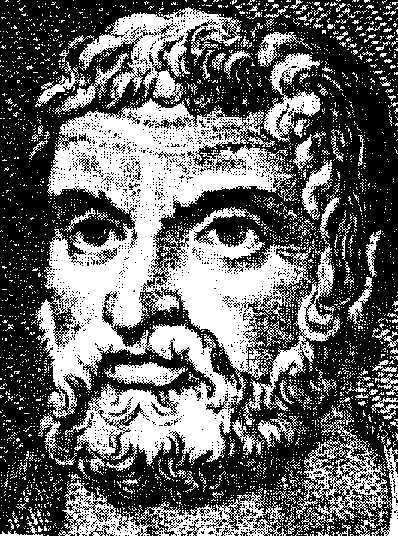
Аполлоний Пергский
Аполлоний Пергский наряду с Архимедом и Евклидом третий их самых выдающихся ученых. Автор нескольких работ по математике и астрономии, среди которых наиболее известны восемь книг трактата «Конические сечения» (восьмая книга до нас не дошла).
«Конические сечения» - яркий пример теории, возникшей из логики развития самой математики и лишь со временем нашедшей практическое применение. Теория Конических сечений Аполлония нашла применение лишь в XVI-XVII вв., когда Кеплер установил, что планеты солнечной системы движутся по эллипсам, а Галилей показал, что брошенный камень (снаряд) летит в пустоте по параболе.
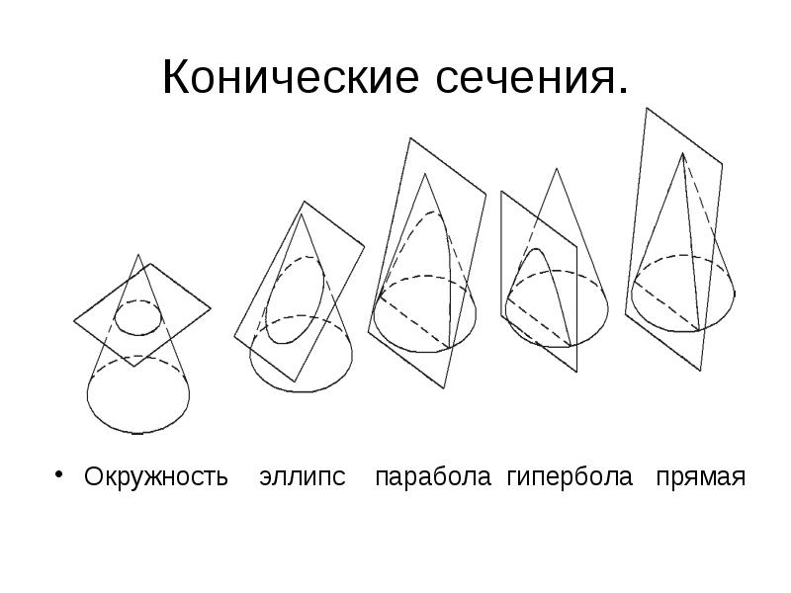
- Демонстрация презентаций, подготовленные учащимися, на тему Тела вращения. Цилиндр. Конус
- Практическая работа
Учитель предлагает поработать в парах, используя демонстрационные модели цилиндра, конуса, усеченного конуса и сделав необходимые измерения, вычислить площади полных поверхностей данных фигур
- Математические карточки
Вариант 1 | Вариант 2
- Какая фигура получится в сечении цилиндра плоскостью, проходящей  а) через ось цилиндра  б) перпендикулярно к оси цилиндра  2. Равны ли друг другу углы между образующими конуса и  а) плоскостью основания  б) его осью  3. Осевое сечение конуса представляет собой равносторонний треугольник со стороной а. Найдите высоту цилиндра  4. Высота и радиус основания конуса равны 2 см. Через две образующие, угол между которыми равен 30⁰, проведена секущая плоскость. Найдите площадь сечения  5. Как изменится площадь боковой поверхности конуса, если его образующую и радиус основания увеличить в 3 раза  6. Сколько плоскостей симметрии имеет конус | 1. Какая фигура получится в сечении конуса плоскостью, проходящей  а) через ось конуса  б) перпендикулярно к оси конуса  2. Что представляет собой сечение конуса плоскостью, проходящей через его вершину  3. Осевое сечение цилиндра – квадрат, диагональ которого равна а. Найдите высоту цилиндра  4. Высота конуса равны 2 см., а угол при вершине осевого сечения равен 120⁰. Найдите площадь сечения конуса плоскостью, проходящей через две образующие, угол между которыми равен 90⁰  5. Как изменится площадь боковой поверхности конуса, если его образующую и радиус основания уменьшить в 2 раза  6. Сколько осей симметрии имеет усеченный конус

Учащиеся сдают работы. На слайде появляется ключ к карточкам.
- Задание на дом

